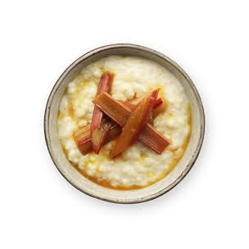
Riz au lait à la compotée de rhubarbe et rhubarbe confite à la fleur de camomille
RECETTE POUR 30 PERSONNES
Pour le riz au lait : CUISSON minimum 45min
Riz rond : 1kg
Crème liquide : 798ml
Sucre semoule : 798g
6,65 gousses de vanille
Zestes de citron vert et orange
8 jaunes d’œuf
Lait entier: 7,3 l
Rincer le riz à l’eau froide. Le verser dans une casserole d’eau et mettre à blanchir dans un premier bouillon. Le chinoiser.
Verser dans une casserole le lait, le sucre, la crème, un peu de zeste d’orange et de citron vert et une gousse de vanille. Faire bouillir. Plonger le riz et mettre à frémir pendant 45min minimum. Ne pas laisser bouillir. Remuer de temps en temps pour que cela n’attache pas.
Rajouter les jaunes d’œuf à chaud et mélanger. Faire refroidir.
Pour la compotée de rhubarbe :
Rhubarbe fraiche : 2,250kg
Purée de fraises/framboises : 600g
Eau : 120g
Sucre semoule : 240g
Miel : 90g
5 gousses de vanille
Tronçonner la rhubarbe en tranches de 5mm.
Mettre la purée l’eau puis tous les ingrédients. Mettre à feu doux pendant 20min.
Transvaser et filmer à contact et mettre à refroidir.

Pour la rhubarbe confite
• 3 tiges de rhubarbe
• 9 fleurs de camomille
• grains de vanille
• 225 g de sucre semoule
• 450 g d’eau
Choisir de grosses tiges de rhubarbe. Retirer délicatement la pellicule extérieure et les découper en tronçons de 10 cm.
Porter l’eau et le sucre à ébullition. Retirer du feu et ajouter les fleurs de camomille et les grains de vanille. Couvrir et laisser infuser suffisamment afin que les parfums se diffusent.
Ajouter les tiges de rhubarbe et pocher lentement sans ébullition. Le temps de cuisson peut varier en fonction du diamètre et de la maturité de la rhubarbe. Contrôler la cuisson en piquant la rhubarbe avec la pointe d’un couteau.
Laisser refroidir les tiges de rhubarbe dans le sirop et réserver.

FINITION ET DRESSAGE dans des coupes individuelles
- 600g de sirop de pochage
Égoutter la tige de rhubarbe pochée et couper proprement chacune des extrémités.
Prélever 600 g de sirop de pochage et le lier avec un peu de pectine afin de glacer la tige de rhubarbe.
Déposer les tronçons de rhubarbe sur une couche de riz au lait recouvert d’un lit de compotée de rhubarbe.
Ajouter les fleurs de camomille ou une fraise/framboise pour la déco.

